Universidade Federal do Paraná

Departamento de Engenharia de Produção

Planejamento da Produção

Agnelo Denis Vieira

Previsão de demanda

aplicação de métodos quantitativos (numéricos) para determinar a demanda futura baseado na demanda que ocorreu no passado

Predição de demanda
estimativa da demanda aplicando considerações subjetivas, usualmente aplicado para novos produtos que ainda não possuam um histórico de demanda realizado

Demanda independente: demanda de produto ou serviço que é independente de qualquer outro produto, mesmo que relacionado a este; em geral é a demanda dos produtos finais comercializados pela empresa
produtos finais relacionados no registro MRP
Demanda dependente: demanda de produto ou serviço que pode ser determinada a partir da demanda independente e ou dependente
componentes dos produtos finais no registro MRP
produtos finais relacionados no registro MRP que são comercializados pela empresa como itens de reposição e que estão relacionados como componentes dos produtos finais no registro MRP

montadora de automóveis:
demanda independente: diversos modelos de automóveis comercializados
demanda dependente: pneu; bateria; parafuso; tinta; ...

Para o setor produtivo a previsão de demanda é realizada para determinar a produção, ou seja, para elaborar o plano agregado de produção, e com base neste estabelecer a estratégia da empresa, a quantidade necessária de funcionários e recursos, em geral é realizada para os produtos finais
Para o comércio a previsão de demanda é realizada para determinar os pedidos de compra dos produtos que serão comercializados, neste caso o número de itens (SKU - stock keeping unit) pode ser muito elevado

Componentes da demanda
- constante ou nível (level):
A série temporal não apresenta um padrão de crescimento/redução nem de variação cíclica. Há uma tendência dos valores variarem em torno de um valor médio constante ao longo de toda a série com uma certa variância

- tendência de crescimento ou de redução (trend , slope)
A série temporal apresenta um padrão contínuo e constante de crescimento ou de redução
- sazonalidade (seasonality)
A série temporal apresenta picos e vales com período de repetição múltiplos dos períodos naturais de operação da empresa
- ciclo (período de repetição distinto de um múltiplo mensal; semanal, quinzenal, mensal, trimestral, quadrimestral, semestral, anual, ...)

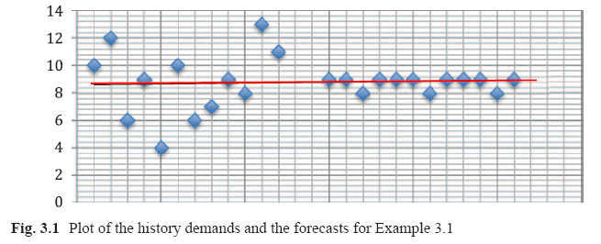 | 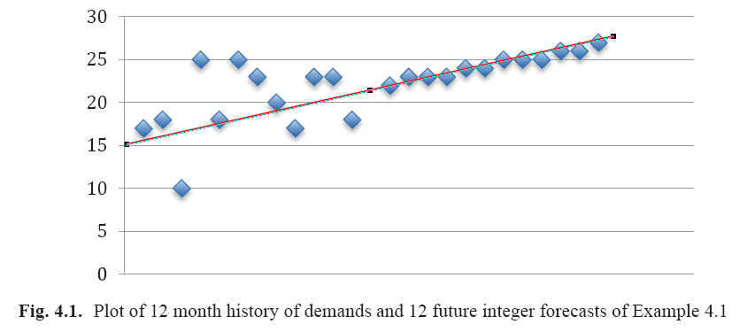
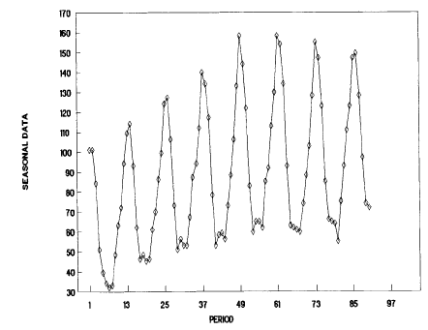

Dados essenciais para aplicação dos modelos de previsão de demanada
N : número de períodos (meses) de dados históricos (demanda) armazenados
t = 1 ... N : identificação dos períodos armazenados
x(t) ou D(t) : valor da demanda real (vendas de fato realizadas) que ocorreu no período t (passado) para determinado produto ou família de produtos
x(t=1) ou D1 : valor de demanda do período mais antigo armazenado
x(t=N) ou DN : valor de demanda do período mais recente armazenado
para sistema que armazena um número pré-estabelecido de períodos deve haver uma "rolagem" entre os valores a cada período de atualização de dados, desta forma o valor de N permanece constante após o "preenchimento inicial"
para sistema que utiliza toda a série histórica o valor de N é incrementado a cada período
F(τ) ou Ft : previsão de demanda para um período futuro ao período atual, com τ=1 τ=2 τ=3 ..., neste caso τ=0 corresponde ao período atual de previsão de demando, que é o período em que foi determinado o modelo F(τ)

Modelos básicos

Para demanda constante

para este caso a previsão de demanda para os períodos futuros, realizada ao final do período t, é dada por
F(τ) = a'(t) , para τ > período atual de previsão

supondo que o período atual é t=3, deve ser conhecida a demanda realizada nos 3 períodos (D1, D2, D3) para determinar F(t=3) a qual é a previsão de demanda realizada ao final do período t=3 para o(s) período(s) futuros (t=4 ou τ=1 , t=5 τ=2, t=6 ou τ=3, ...)

média aritmética simples envolvendo todos os elementos da série histórica (horizontal forecast)
todos os dados históricos são utilizados, a cada período de atualização da previsão o valor de N é incrementado
a aplicação de uma regressão linear com coeficiente angular nulo para minimização do somatório do erro quadrático (método dos mínimos quadrados) com y = a + bx tal que b = 0 resulta que o coeficiente linear é igual à média aritmética simples

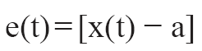 | 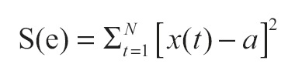 | 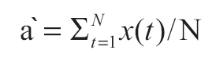

média móvel envolvendo apenas os últimos (mais recentes) N elementos da série temporal (horizontal moving average forecast)
apenas os N elementos mais recentes dos dados históricos são utilizados, a cada período de atualização da previsão o valor de N é incrementado
corresponde a uma média simples com descarte dos elementos mais antigos, ou a uma média ponderada em que os N elementos mais recentes recebem peso com valor unitário os demais mais antigos recebem peso com valor nulo
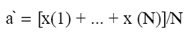

para produtos novos em que ainda não foram registrados N dados históricos é utilizado um valor de N que corresponde ao total de elementos já registrados e armazenados

média móvel ponderada com atribuição de peso proporcional ao período, envolvendo apenas os últimos (mais recentes) K elementos da série temporal (horizontal discount forecast)
corresponde a uma média ponderada tal que o peso atribuído aos dados históricos sofre uma redução proporcional à "antiguidade" do período
uma possibilidade de definição do peso pode ser a apresentada abaixo

nestas equações
N : quantidade de períodos que é efetivamente utilizada para determinação da média ponderada
w(t) : peso atribuído ao período t
β : coeficiente de redução dos períodos passados (discount weight) ( 0 ≤ β ≤ 0)

neste modelo é necessário estabelecer o número de períodos N e o coeficiente β
para N = 10 e β = 0.3, o valor do peso atribuído aos diversos períodos é apresentado na figura abaixo
no período atual t = 10 o peso atribuído à demanda realizada é unitário, para a demanda realizada 4 períodos no passado (t=6) ao atual o peso atribuído é reduzido para 8,10.10⁻³, para a demanda realizada 10 períodos no passado o peso atribuído é reduzido para 1,97.10⁻⁵ ou seja, praticamente zero; o somatório dos pesos é igual a 1,4286, esta combinação de parâmetros produz uma redução muito brusca do peso atribuído aos períodos passados (ver figura abaixo à esquerda)

para N = 10 e β = 0.9 a redução dos pesos é menos abrupta (ver figura abaixo à direita)

N = 10 e β = 0.3 | N = 10 e β = 0.9

amortecimento exponencial (horizontal exponential smoothing forecast)
corresponde a uma média ponderada, em que TODOS os elementos dos dados históricos são considerados na determinação da média
com a vantagem de que APENAS o último dado histórico e a última previsão de demanda precisam ser armazenados

α : coeficiente de amortecimento ( 0 ≤ α ≤ 1), tipicamente α = 0,1

para aplicar este modelo ao final do período t é necessário conhecer a demanda (vendas) efetivamente realizada no período t (Dt = x(t) )bem como a previsão de demanda realizada ao final do período t-1 (a'(t-1) )
a demanda efetivamente realizada nos períodos anteriores ao período t está "incorporada" no valor da previsão de demanda a'(t-1)
pode ser demonstrado que a aplicação deste modelo resulta no modelo "média ponderada com todos os dados históricos com peso exponencialmente decrescente com a antiguidade do período"
para iniciar a aplicação deste modelo, ou seja, no período t=1 é necessário conhecer a previsão de demanda realizada ao final do período t=0, a qual não existe, uma alternativa é assumir que a previsão de demanda que teria sido realizada ao final do período t=0 é igual a demanda efetivamente realizada no período t=1, ou seja, a'(t=0) = D1, isto pode resultar em uma imprecisão do método mas em poucos períodos de previsão após t=1 o peso atribuído a a'(t=0) será desprezível

A aplicação do modelo resulta em
F10 = alfa * D10 + (1-alfa)*(F9)
F9 = alfa * D9 + (1-alfa)*(F8)
F8 = alfa * D8 + (1-alfa)*(F7)
F7 = alfa * D7 + (1-alfa)*(F6)
F6 = alfa * D6 + (1-alfa)*(F5)
F5 = alfa * D5 + (1-alfa)*(F4)
F4 = alfa * D4 + (1-alfa)*(F3)
F3 = alfa * D3 + (1-alfa)*(F2)
F2 = alfa * D2 + (1-alfa)*(F1)
F1 = alfa * D1 + (1-alfa)*(F0)

realizando a substituição de F1 na equação de F2, de F2 na equação de F3, e assim sucessivamente resulta
F10 = α(1-α)⁰ D10 + α(1-α)¹ D9 + α(1-α)²D8 + ... + α(1-α)⁹D1 + (1-α)¹⁰F1
para n elevado (1-α)^{n} → 0, e portanto a estimativa inicial de F1 é irrelevante
para α = 0,3 o peso atribuído a cada valor de demanda D10 a D1 e à previsão de demanda F1 são dados pelos pontos representados na figura abaixo

seja a equação de uma reta, y = a + bx, onde:
a : coeficiente linear, ponto no eixo y onde a reta intercepta o eixo vertical
b : coeficiente angular da reta

como a demanda é considerada constante, o coeficiente angular da reta é nulo
a equação abaixo possui dois termos ponderados cuja soma corresponde ao coeficiente linear da reta:

α x(t) : a demanda realizada no período t ponderada pelo coeficiente α
(1-α) a'(t-1) : a previsão de demanda realizada ao final do período (t-1) ponderada pelo coeficiente (1-α)

a previsão de demanda para períodos futuros é determinada pela equação da reta onde a soma destes dois termos corresponde ao coeficiente linear e o coeficiente angular é nulo
f(τ) = a'

o coeficiente de amortecimento α estabelece a importância relativa que é estabelecida à demanda realizada nos períodos mais recentes em relação à demanda realizada nos períodos anteriores
para α = 1, a previsão de demanda é realizada considerando apenas a demanda realizada no último período e ignorando os dados históricos
para α → 0, a previsão de demanda atribui menor importância para o realizado nos períodos mais recentes e considera o efeito de períodos mais antigos

nos períodos iniciais de previsão de demanda é possível estabelecer um peso maior para a demanda realizada em relação à previsão de demanda realizada nos períodos anteriores, a qual é influenciada pela previsão de demanda a'(t=0), para tanto pode ser adotado o modelo

Algoritmo para arredondamento do erro acumulado (cumulative-rounding algorithm)
nos diversos modelos de previsão de demanda o valor da previsão pode ser um valor real (raw forecast)
para o caso em que o número de vendas é um valor inteiro, é recomendável realizar o arredondamento da previsão de demanda (integer forecast)
quando a previsão de demanda deve ser realizada para diversos períodos futuros em relação ao período t, ou seja, para os períodos t+1 t+2 t+3 ... t+τ + ... t+N', deve ser utilizado o algoritmo abaixo, onde:
τ : período futuro ao período t em cujo final foi realizada a determinação da previsão da demanda
f(τ) : valor da previsão de demanda para o período τ obtido com o modelo de previsão de demanda
x'(τ) : valor arredondado para inteiro conforme a equação apresentada no algoritmos

supondo que f(τ) = 8,75 (raw forecast), a aplicação do algoritmo acima resulta nos seguintes valores de previsão de demanda (integer forecast)
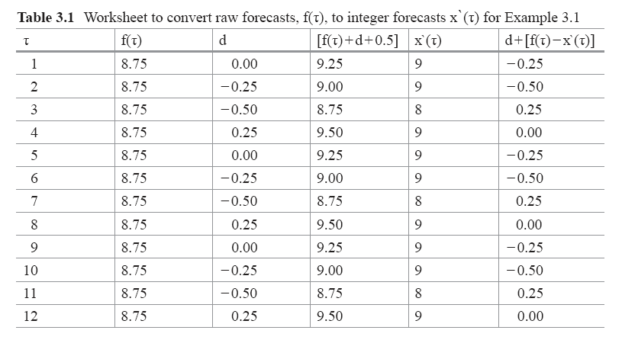

Avaliação da adequação dos dados históricos para realização da previsão de demanda constante
Para um determinado conjunto de dados experimentais, é possível determinar um conjunto de estatística, dentre elas, o desvio padrão, a média, e o coeficiente de variação (CV)
CV = desvio padrão / valor médio
Na figura abaixo são apresentadas diversas curvas com valores de CV distintos, com valor médio igual a 10.000. Quanto menor for o valor de CV, maior a densidade de dados experimentais próximos do valor médio. Quanto maior for o valor de CV, mais dispersos estarão os dados experimentais.
Conforme https://blog.arkieva.com/do-you-use-coefficient-of-variation-to-determine-forecastability/
para CV < 0,3 os dados históricos estão muito concentrados em torno do valor médio, o conjunto de dados históricos são apropriados para aplicar métodos de previsão de demanda constante
para CV > 0,7 os dados históricos estão muito dispersos, o conjunto de dados históricos não são apropriados para aplicar métodos de previsão de demanda
os limites 0,3 e 0,7 são valores empíricos
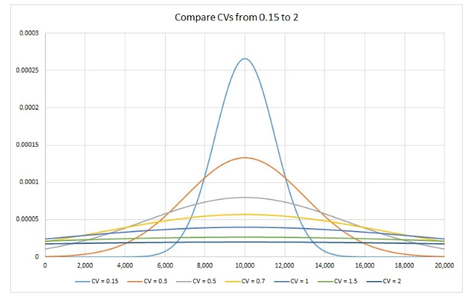

Avaliação das previsões realizadas nos períodos passados

o erro residual da previsão realizada para um período passado pode ser definido como
e(t) = x(t) - a'(t-1)
e(t) : erro residual da previsão correspondente ao período t
x(t) : demanda realizada no período t
a'(t-1) : previsão de demanda realizada ao final do período t-1 para o período t
s : desvio padrão (standard deviation) do erro de previsão de demanda
cov : coeficiente de variação do erro de previsão de demanda
S(e) : somatório do quadrado dos erros nos diversos períodos de previsão

para o modelo média aritmética simples envolvendo todos os elementos da série histórica, os parâmetros S(e) s e cov são determinados empregando todos os valores históricos conforme as equações abaixo
para o modelo média móvel envolvendo apenas os últimos (mais recentes) N elementos da série temporal, os parâmetros S(e) s e cov são determinados empregando todos os valores históricos limitado aos últimos N elementos

para o modelo média móvel ponderada com atribuição de peso proporcional ao período, envolvendo apenas os últimos (mais recentes) K elementos da série temporal, os parâmetros S(e) s e cov são determinados empregando todos os valores históricos limitado aos últimos N elementos

para o modelo amortecimento exponencial, a variância v o desvio padrão e o coeficiente de variação são determinados empregando as equações abaixo

para todos os modelos pode ser determinado
MAD : mean absolute deviation
MAD = somatório ( |e(t) | / N

Tracking signal

Tracking signal é utilizado para monitorar a qualidade do resultado obtido com a aplicação do método de previsão de demanda, é determinado pela razão entre o somatório do erro acumulado e o MAD. Na equação abaixo são os últimos n valores (mais recentes) de demanda Di real no período i e previsão de demanda Fi realizada ao final do período anterior ao período i para o período i
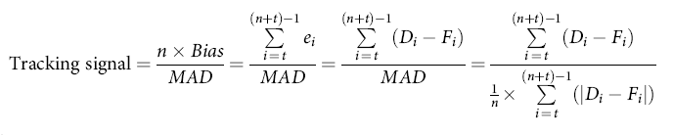

Com a aplicação do amortecimento exponencial, os valores dos períodos anteriores de demanda (Di) e previsão de demanda (Fi) não precisam ser armazenados. São armazenados apenas os valores do período mais recente. Neste caso pode ser utilizada a relação entre o erro amortecido e o MAD amortecido. Em geral o parâmetro α' é igual ao parâmetro α, também costuma ser utilizado α' = 0,2 independentemente do valor de α.
et: erro para o período t  dt : demanda real no período  ut-1 : previsão de demanda realiada ao final do período (t-1) para o período t | erro amortecido no período t
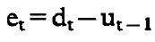 | 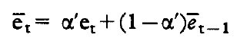

MAD amortecido para o período t como função do  erro para o período t : et  e do MAD amortecido determinado ao final do período (t-1) | tracking signal
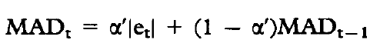 | 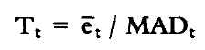

- se o valor de tracking signal é superior a +0,7 então o usuário pode ter 95% de certeza na hipótese de que o processo de previsão de demanda está fora de controle (inconsistente) devido a uma elevação atípica da demanda, possivelmente causado por: (i) fornecedor concorrente não conseguir suprir sua cota de participação no mercado resultando em incremento de vendas dos demais concorrente; alta nas vendas do produto causado por uma fator imprevisto (pane no sistema elétrico resulta em maior consumo de baterias); produto similar saiu do mercado ou deixou de ser atrativo (a empresa do produto concorrente foi denunciada por uso de mão de obra escrava); ...
- se o valor de tracking signal é inferior a -0,7 então o usuário pode ter 95% de certeza na hipótese de que o processo de previsão de demanda está fora de controle (inconsistente) devido a uma redução atípica da demanda, possivelmente causado por: (i) entrada de um novo produto similar ou de um novo fornecedor no mercado; ...

Previsão de demanda para períodos futuros
Ver
Review of basic statistics and the simplest forecasting model: the sample mean
disponível em
Statistical forecasting: notes on regression and time series analysis
Robert Nau - Fuqua School of Business - Duke University
http://people.duke.edu/~rnau/411home.htm

Seja qual for o modelo adotado para realizar a previsão de demanda, quando se considera a demanda constante, a demanda para os períodos futuros é considerada constante e igual a F(τ) = a'
Se há variabilidade na demanda (vendas) realizadas nos períodos passados, é esperado que a demanda para os períodos futuros também apresente uma variação. A forma mais adequada de informar a previsão de demanda para períodos futuros é informando um "Intervalo de confiança" (confidence interval)
Um intervalo de confiança de x% (por exemplo: 50% ou 95%) é uma faixa de variação que irá incorporar x% dos possíveis valores de demanda que serão observados no futuro.
Se a quantidade de dados históricos utilizados para realizar a previsão é muito elevada e se os dados históricos estão normalmente distribuídos em torno de um valor médio, e se as hipóteses que levaram a adotar o modelo em questão então
Intervalo de confiança = a' ± t . SE_{fcst}

Se o modelo adotado é a "média aritmética considerando todos os dados históricos" o "desvio padrão da previsão demanda ao utilizar o modelo" (standard error forecast SE_{fcst}) é composto por duas componentes: (i) o desvio padrão (s) dos dados históricos (s² = variância dos dados históricos); (ii) o desvio padrão (SE_{mean}) do erro realizado ao adotar o modelo, onde o erro para os períodos passados e(t) = D(t) - a' corresponde à diferença entre a demanda real D(t) nos períodos passados e a previsão de demanda para os períodos futuros (a'). Para este modelo, SE_{fcst} é ligeiramente superior ao desvio padrão dos dados históricos (s)

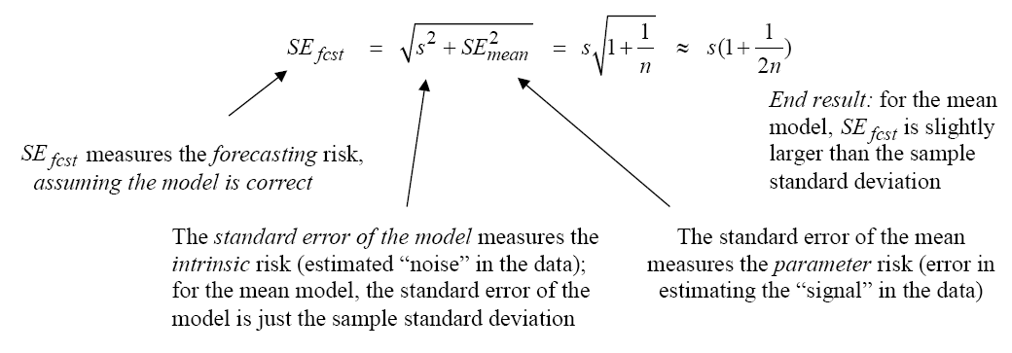

O valor crítico da distribuição de Student (critical t-value) pode ser determinado pela tabela abaixo. Para esta aplicação o número de graus de liberdade "d.f." ou "dof" é igual ao tamanho da amostra (n) (número de dados históricos utilizados) subtraído do número de parâmetros que foram estimados a partir deles, que neste caso é igual à unidade pois é a média da amostra, assim: "df = n-1"
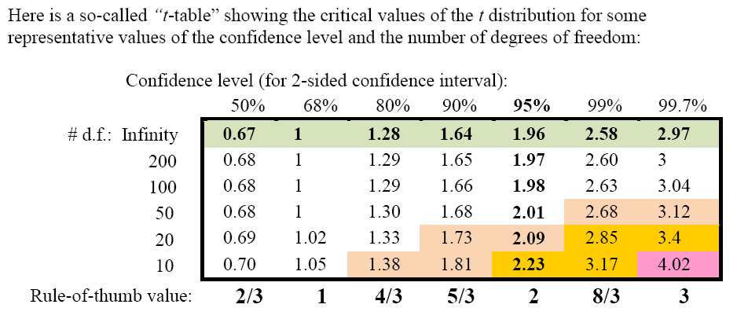

Utilizando a tabela acima pode-se afirmar que:
i) para um intervalo de confiança igual a 99,7%, a previsão de demanda futura é igual a " a' ± 3 s " (cobre praticamente todos os possíveis valores de demanda futuros)
ii) para um intervalo de confiança igual a 95%, a previsão de demanda futura é igual a " a' ± 2 s "
iii) para um intervalo de confiança igual a 50%, a previsão de demanda futura é igual a " a' ± (2/3) s " (metade dos valores de demanda futura estarão dentro deste intervalo de variação e metade dos valores estarão fora deste intervalo)
iv) para um intervalo de confiança igual a 95%, a previsão de demanda futura é igual a " a' ± 1 s "
v) com base no exposto, afirmar que a demanda futura será igual a " a' ± 0 s " tem "uma probabilidade de acerto" praticamente nula

O "intervalo de confiança" expressa a incerteza sobre os possíveis valores que serão observados no futuro.
É esperado que, quanto mais distante do período atual for o futuro, maior seja a incerteza, ou seja, é esperado que a largura do intervalo de confiança aumente com a distância para o futuro do período de previsão

O aplicativo Statgraphics (http://www.statgraphics.com/) realiza a representação gráfica do intervalo de confiança para diferentes modelos de previsão. Nas figuras abaixo, a curva em azul representa a previsão de demanda realizada para períodos passados e para períodos futuros. As curvas em vermelho apresentam o limite superior e inferior do intervalo de confiança. A utilização deste software informa (incorretamente) que para o modelo simple moving average o intervalo de confiança preserva uma largura constante para os períodos futuros. O software também informa que, para o modelo exponential smoothing a largura do intervalo de confiança é incrementada conforme o horizonte de planejamento é extendido.

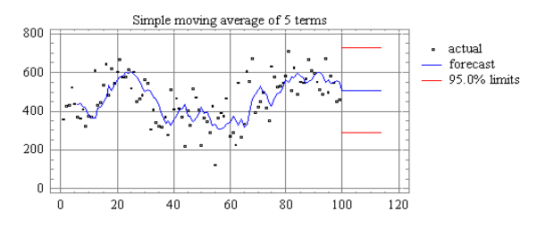 | 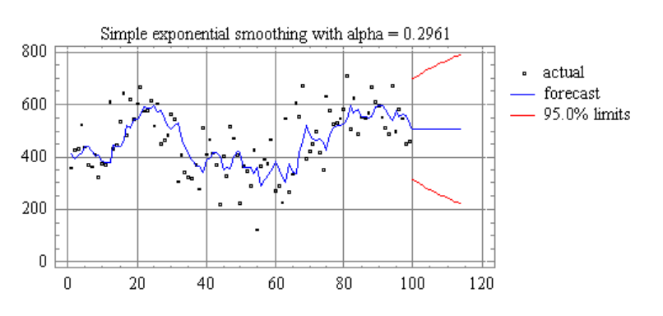

Conforme http://people.duke.edu/~rnau/411avg.htm
Simple (equally-weighted) Moving Average
Brown's Simple Exponential Smoothing (exponentially weighted moving average)
ARIMA : Auto-Regressive Integrated Moving Average.
comentário 1)
The confidence limits computed by Statgraphics for the long-term forecasts of the simple moving average do not get wider as the forecasting horizon increases. This is obviously not correct! Unfortunately, there is no underlying statistical theory that tells us how the confidence intervals ought to widen for this model.
...
comentário 2)
The long-term forecasts from the SES model are a horizontal straight line, as in the SMA model and the random walk model without growth. However, note that the confidence intervals computed by Statgraphics now diverge in a reasonable-looking fashion, and that they are substantially narrower than the confidence intervals for the random walk model. The SES model assumes that the series is somewhat "more predictable" than does the random walk model.
...
comentário 3)
An SES model is actually a special case of an ARIMA model, so the statistical theory of ARIMA models provides a sound basis for calculating confidence intervals for the SES model. In particular, an SES model is an ARIMA model with one nonseasonal difference, an MA(1) term, and no constant term, otherwise known as an "ARIMA(0,1,1) model without constant".
ainda não localizei na literatura procedimento que permita quantificar o intervalo de confiança para o SES nem para o ARIMA

Exercício
Considere os valores históricos de demanda conforme apresentados na tabela abaixo
o primeiro valor registrado refere-se ao período mais antigo armazenado x(t=1) = 22 enquanto que o último valor registrado refere-se ao valor mais recente armazenado x(t=24) =38

para cada um dos casos abaixo:
(a) considere que você está no período t= 15, então os valores x(t=1) a x(t=15) tabelados referem-se à demanda realizada e os valores x(t=16) a x(t=24) correspondem à valores de demanda que irão ocorrer, os quais você ainda não conhece, seu objetivo é, ao final do período t=15, realizar a previsão de demanda para τ=1 (t=16) τ=2 (t=17) ... τ=8 (t=24)
(b) considere que você está no período t= 20, então os valores x(t=1) a x(t=20) tabelados referem-se à demanda realizada e os valores x(t=21) a x(t=24) correspondem à valores de demanda que irão ocorrer, os quais você ainda não conhece, seu objetivo é, ao final do período t=20, realizar a previsão de demanda para τ=1 (t=21) τ=2 (t=22) ... τ=4 (t=24)
(c) compare a previsão realizada para os períodos futuros t=21 ... t=24 com os modelos obtidos ao final do período t=15 e t=20
(d) determine a previsão de demanda em número real (raw forecast) e a previsão de demanda inteira (integer forecast) para os períodos futuros aos modelos obtidos ao final do período t=15 e t=20
(e) avalie as previsões realizadas para os períodos passados determinando o desvio padrão, o coeficiente de variação, o MAD

1) aplique o método média aritmética simples envolvendo todos os elementos da série histórica (horizontal forecast) para determinar a equação que especifica a previsão de demanda
2) aplique o modelo média móvel envolvendo apenas os últimos (mais recentes) N elementos da série temporal, considere N = 10
3) aplique o modelo média móvel envolvendo apenas os últimos (mais recentes) N elementos da série temporal, considere N = 5
4) aplique o modelo média móvel ponderada com atribuição de peso proporcional ao período, envolvendo apenas os últimos (mais recentes) K elementos da série temporal,considere N = 10 e β = 0,1
determine e avalie o valor dos pesos para cada um dos períodos passados

5) aplique o modelo média móvel ponderada com atribuição de peso proporcional ao período, envolvendo apenas os últimos (mais recentes) K elementos da série temporal,considere N = 10 e β = 0,3
determine e avalie o valor dos pesos para cada um dos períodos passados

6) aplique o modelo amortecimento exponencial, considere α = 0,1
determine e avalie o valor dos pesos para cada um dos períodos passados aplicado aos valores de demanda e da previsão de demanda inicial a'(t=1)
w = α(1-α)^{t}
7) aplique o modelo amortecimento exponencial, considere α = 0,3
determine e avalie o valor dos pesos para cada um dos períodos passados aplicado aos valores de demanda e da previsão de demanda inicial a'(t=1)
w = α(1-α)^{t}

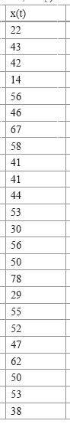
Para demanda com padrão de crescimento ou redução

trend regression forecast
estabelece uma equação de reta obtida aplicando o método dos mínimos quadrados para os últimos N períodos de demanda realizada, atribuindo o mesmo peso a cada um dos períodos passados
a cada período de previsão é obtida uma nova equação de reta que minimiza o erro quadrático do conjunto de N períodos considerados
os dados históricos de demanda são
x(t=1) : o valor de demanda do período mais antigo a ser considerado
x(t=N) : o valor de demanda do período mais recente disponível
para este conjunto de N períodos a equação da reta f(t) estabelece a previsão de demanda que é utilizada para determinar o erro a cada período passado e(t), tal que o somatório do quadrado destes erros ( S(e) ) deve ser minimizado

os coeficientes da reta são determinados por

nestas equações, o coeficiente "a" corresponde ao ponto em que a reta intercepta o eixo vertical no período t=0
utilizando a equação da reta obtida, a previsão de demanda realizada ao final do período t=N para o próprio período t=N é " a' ", e a previsão de demanda para os períodos futuros é dada for f(τ), conforme as equações abaixo

o período em que está sendo realizada a determinação dos coeficientes " a a' b " é o período t=N
ao realizar a previsão de demanda para períodos futuros com τ=1 τ=2 τ=3 ... o período t=N corresponde a τ=0, desta forma " a' " corresponde ao coeficiente linear da reta (level) para aplicação para previsão de demanda f(τ) para os períodos futuros
supondo que o período atual seja o mês de janeiro, a aplicação deste método irá determinar os coeficientes da equação " f(τ) = a' + bτ " que permitirá prever a demanda nos meses subsequentes fevereiro março abril ...
ao final do próximo período, ou seja, ao final de fevereiro, a aplicação do método irá determinar novos coeficientes da equação " f(τ) = a' + bτ " o que permitirá prever a demanda nos meses subsequentes março abril ..., é possível que o valor de previsão de demanda obtido com a equação determinada ao final de janeiro seja diferente do valor obtido com a equação determinada ao final de fevereiro
trend discount forecast
este método é quase idêntico ao anterior, porém é atribuído um peso (w(t)) ao erro de previsão (e(t)) realizado a cada período, e o objetivo é minimizar o somatório do erro quadrático

trend smoothing forecast - Holt's model

conforme discutido na apresentação do método exponential smoothing model, aplicável para o caso em que a demanda é considerada constante, a equação que realizada a previsão de demanda é apresentada abaixo, e a previsão de demanda para períodos futuros é f(τ) = a'

para o caso em que a demanda apresenta um comportamento de crescimento ou redução sistemático, a equação da reta deve possuir um coeficiente angular não nulo, a equação que permite realizar a previsão de demanda para períodos futuros terá a forma f(τ) = a(t) + b(t) τ , com τ = 1, 2, ...
no período t os coeficientes a(t) e b(t) são determinados por
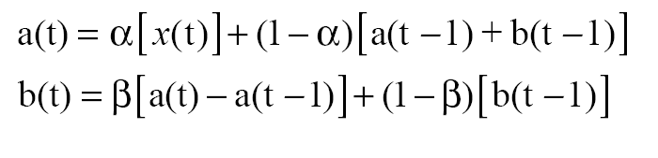

considerando a previsão para períodos futuros, o período atual no qual a equação é determinada pode ser considerado como τ=0, desta forma
t : período em que está sendo realizada a determinação do modelo
a(t) : coeficiente linear da reta (nível em τ=0, level), ou, estimativa do nível no período t
b(t) : coeficiente angular da reta (inclinação, slope), ou, estimativa da inclinação no período t
a(t-1) : estimativa do nível realizada ao final do período (t-1)
b(t-1) : estimativa da inclinação realizada ao final do período (t-1)
x(t) : demanda realizada no período t
este método requer dois coeficientes de amortecimento
α : coeficiente de amortecimento do nível (level)
β : coeficiente de amortecimento da inclinação (slope)

Para este modelo o erro de previsão para um período à frente (e(t)) o desvio padrão do erro de previsão para um período à frente (s(t)) e o coeficiente de variação o erro de previsão para um período à frente (cov(t)) são determinados com as equações abaixo
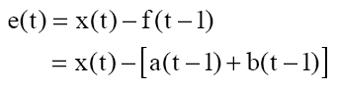 | 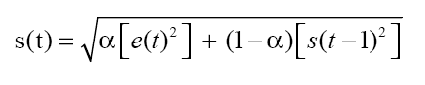 | 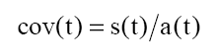

Assim como no modelo amortecimento exponencial aplicável para demanda constante, nos primeiros períodos de aplicação deste método é necessário realizar a inicialização dos parâmetros do modelo, assim, para o primeiro período de previsão são adotados:
a(1) = x(1) b(1) = 0 e(1) = x(1) s(1) = α e(1)²
além disto, o parâmetro alfa pode ser corrigido como α = max( α , 1/t ), desta forma, α(1) = 1 α(2) = 0,5 α(3) = 0,333 ... , a redução do parâmetro α período a período é realizada até que α > 1/t, quando o parâmetro assume um valor constante para os demais períodos α(t) = α

quando se aplica o método dos mínimos quadrados (trend regression forecast), obtêm-se a equação de uma reta tal que os coeficientes (a b) são constantes para todo o intervalo de variação da variável x, ou seja, para todo o conjunto de dados históricos de demanda, além disto, a cada final de período, é realizada a atualização do modelo de previsão de demanda para períodos futuros, então a cada período será obtida uma nova reta (novos valores de coeficiente angular e coeficiente linear) que representa todo o conjunto de dados históricos utilizados,
supondo que o período atual seja denominado T, ao final do período "t=T-2" foram determinados valores dos coeficientes "a b" que produzem a reta em linha "traço-ponto" vermelha que se estende deste t=0 até t=T-2; ao final do período "t=T-1" foram determinados valores dos coeficientes "a b" que produzem a reta em linha "tracejada" vermelha que se estende deste t=0 até t=T-1; ao final do período atual serão determinados valores dos coeficientes "a b" que produzem a reta em linha "contínua" vermelha que se estende deste t=0 até t=T, na figura abaixo a diferença de coeficiente linear e angular entre estas curvas está exagerada para facilitar a visualização
para realizar a previsão para períodos futuros estas retas serão estendidas até atingir o período desejado
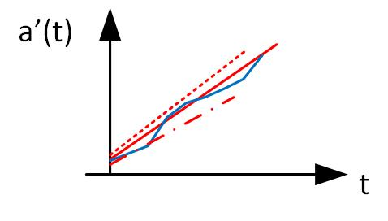

Para demanda com sazonalidade

seasonal (exponentially) smoothing multiplicative model - Holt-Winter's model

neste modelo, a previsão de demanda para períodos futuros é determinada por
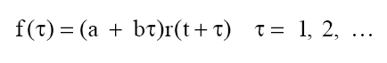

Onde:
t : período atual de revisão do modelo de previsão de demanda
τ : períodos futuros para previsão de demanda
a : nível (level) do período atual
b : inclinação (slope) do período atual
a + bτ : padrão de crescimento (trend) (equação da reta que permite determinar o valor de demanda para períodos futuros sem considerar a sazonalidade), modelo de Holt (trend smoothing forecast) conforme apresentado anteriormente
r(t+τ) : índice de sazonalidade (seasonal ratio) para o período futuro τ; especifica como a demanda varia período a período em relação ao valor determinado pelo padrão de crescimento
se é identificada uma sazonalidade mensal então haverão doze valores de r(t+τ), sendo um valor específico para cada mês do ano, ou seja: r(janeiro); r(fevereiro); ...; o conjunto de todos os valores de r(t+τ) terá um valor médio unitário
se não for considerada a existência de sazonalidade, então o modelo de Holt (trend smoothing forecast) determina que o valor central do intervalo de confiança para todos os períodos futuros terá o mesmo valor determinado por (a + bτ)
ao considerar a existência de sazonalidade, o modelo de Holt-Winter determina valores diferenciados do valor central do intervalo de confiança para cada um dos períodos futuros
se r(t+τ) = 1 então a demanda para o período futuro τ terá o mesmo valor que o determinado pela componente (a + bτ)
se r(t+τ) > 1 então a demanda para o período futuro τ terá um valor superior ao determinado pela componente (a + bτ)
se r(t+τ) < 1 então a demanda para o período futuro τ terá o um valor inferior ao determinado pela componente (a + bτ)

Para aplicar o modelo, é necessário realizar a inicialização dos parâmetros conforme apresentado na figura abaixo, a qual considera que a sazonalidade é mensal e que há 24 períodos de dados históricos armazenados, por isto os valores numéricos "12" e "24", se a sazonalidade tiver outro período (trimestral, quadrimestral, semestral,...) e outra quantidade de períodos armazenados o procedimento deve ser devidamente ajustado
1) X1 : valor médio de demanda ao longo dos primeiros 12 períodos (meses)
2) X2 : valor médio de demanda ao longo dos últimos 12 períodos
3) b'(0) : estimativa do coeficiente angular da reta para o período t=1 a t=24
4) a'(0) : estimativa do coeficiente linear da reta para o período t=1 a t=24
5) a'(t) : equação que realiza a estimativa da demanda, válida para os períodos passados t=1 a t=24 considerando as estimativas iniciais a'(0) e b'(0); determinar a demanda para cada período (t=1 a t=24) substituindo o valor de t na equação
6) r'(t) : equação que realiza a estimativa do índice de sazonalidade, válida para os períodos passados t=1 a t=24, determinar o índice de sazonalidade para cada período (t=1 a t=24) substituindo os valores de x(t) e a'(t) na equação
7) r(t) : valor médio estimado do índice de sazonalidade para cada período ao longo dos períodos t=1 a t=12
obs: é recomendável definir o valor desta variável para os períodos t=13a t=24 como r(t+12) = r(t)
r(t=1) = r(t=13) = r(janeiro); r(t=2) = r(t=14) = r(fevereiro); ...
8) para aplicar o modelo, seria necessário conhecer a equação que realiza a estimativa da demanda (item 5) para o período t=0, mas para este período não há tal equação, então os valores a(t=0) e b(t=0) são arbitrariamente inicializados
9) nesta etapa são determinadas estimativas amortecidas dos coeficientes a(t) b(t) r(t) para cada um dos 24 períodos passados (t=1 a t=24)
obs: ao invés de utilizar a variável r(t+12) eu implementei uma variável r_(t) = r(t+12) para t=1 a t=24, sendo que os valores que serão utilizados para a previsão para períodos futuros são os últimos 12 valores de r_(t), ou seja, r_(t=13) a r_(t=24)

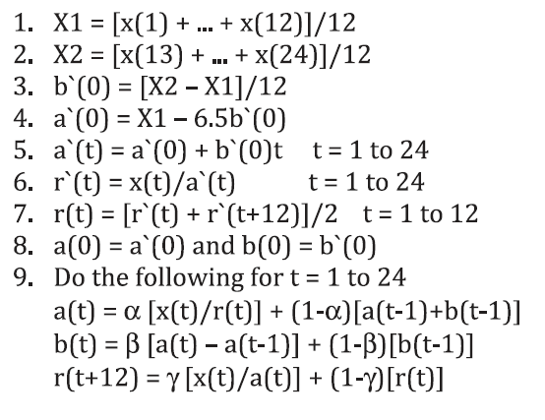

após a execução do procedimento de inicialização serão determinados e armazenados os valores de a(t=24) b(t=24) e os últimos 12 valores do índice de sazonalidade r_(t=13) a r_(t=24), os demais valores podem ser descartados
a previsão para períodos futuros é realizada empregando
f(τ) = [ a(t=24) + b(t=24).τ ] . r_( t= {12+τ} )
para realizar a previsão para o:
- primeiro período após t=24, tem-se que τ=1, então f(τ=1) = [ a(t=24) + b(t=24).1 ] . r_( t= {12+1} ); observe que será utilizado r_(t=13)
- segundo período após t=24, tem-se que τ=2, então f(τ=2) = [ a(t=24) + b(t=24).2 ] . r_( t= {12+2} ); observe que será utilizado r_(t=14)
- terceiro período após t=24, tem-se que τ=3, então f(τ=3) = [ a(t=24) + b(t=24).3 ] . r_( t= {12+3} ); observe que será utilizado r_(t=15)

f(τ) = [ a(t=24) + b(t=24).τ ] . r_( t= {12+τ} )
na equação acima, a componente
- " [ a(t=24) + b(t=24).τ ] " corresponde a equação de uma reta que especifica o comportamento de crescimento ou redução da demanda
- " r_( t= {12+τ} ) " corresponde a um multiplicador, cujo valor varia período a período, e que "corrige" o valor obtido com a equação da reta

Após a inicialização do modelo conforme apresentado acima, a cada período ocorre um novo valor de demanda, e os coeficientes a b r devem ser atualizados com as equações abaixo, observe que, ao final do período t=25 serão determinados e armazenados os valores de a(t=25) b(t=25) r_(t=25), os valor de r_(t=13) será descartado e os valores r_(t=14) a r_(t=25) são os valores que deverão ser armazenados para realizar a previsão para períodos futuros
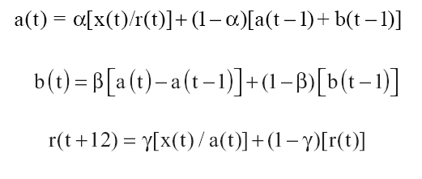

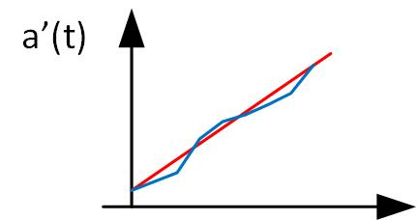
Referências e leitura recomendada

Thomopoulos, N.T., Demand Forecasting for Inventory Control. Springer.
Athanasopoulos, G., Hyndman, R.J., Forecasting: Principles and Practice
Nau, R. Review of basic statistics and the mean model for forecasting

